Іоанн Пінзель – митець світового рівня
Він – найтаємничіший творець в історії, можливо, всього європейського мистецтва. Про нього написано і сказано доволі багато, однак, як не парадоксально, конкретної інформації про його життя практично не має. Є лише міфи, здогадки і кілька записів у церковних книгах. Іоанн Георг Пінзель – людина-геній, чиїми скульптурами захоплювалися Париж і Відень, Мюнхен і Прага; людина-загадка, яку не вдалося розгадати навіть найавторитетнішим дослідникам. Ми, звісно, не беремося за розгадування нерозгадуваного, натомість пропонуємо помандрувати містами, храмами і музеями, де «український Мікеланджело» залишив слід свого різця.
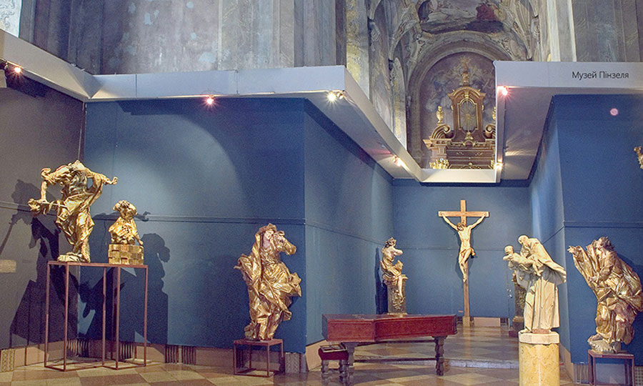Музей сакральної барокової скульптури Іоанна Пінзеля у Львові
Хто ви, Майстер Пінзель?
Отож, що все таки достеменно відомо про Іоанна Георга Пінзеля. Власне слово «достеменно» тут пасує взяти в лапки, бо навіть у скупих біографічних відомостях про скульптора багато протиріч і припущень. Аби не перетворити подальший текст на дайджест версій, дотримуватимемося найпоширеніших із них і орієнтуватимемося в першу чергу на бачення одного з найглибших знавців Пінзелевої творчості Бориса Возницького.
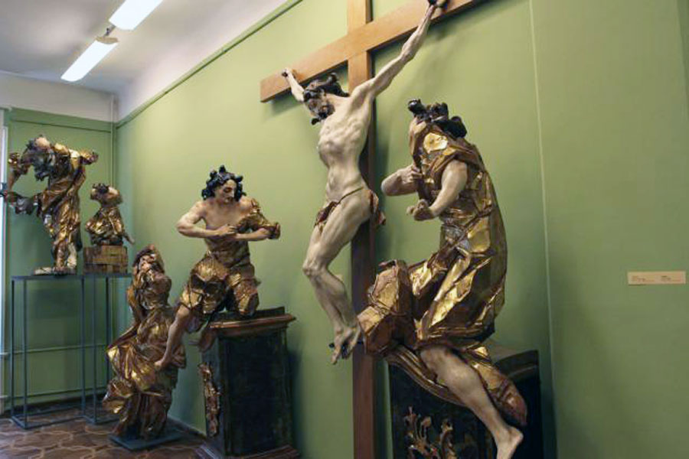
В музеї Пінзеля
Прийнято вважати, що скульптор народився між 1707 і 1720 роками. Де саме? Знову загадка. Хтось вважає його богемцем із Пльзеня (звідси й прізвище?). Хтось припускає, що він був німцем і потрапив на наші терени із Сілезії. Дехто вбачає у ньому італійського майстра, який отримав добру школу на батьківщині, однак через якісь обставини (скоєння злочину, втеча від помсти, конфлікт із церквою?) змушений був взяти псевдонім і втекти у далеку Руську землю.
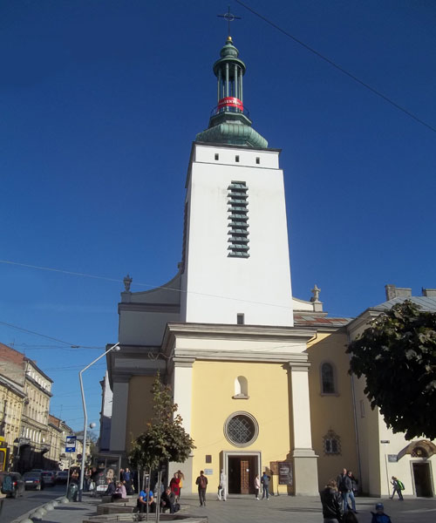
Костел кларисок у Львові, в якому розміщено музей Пінзеля
Існують припущення, що це все таки талановитий уродженець Поділля, якого його покровитель і меценат Микола Потоцький відправив на навчання в Західну Європу, і той повернувся уже зрілим майстром. Простіше кажучи, достеменно не відомі ні національність Пінзеля, ні місце і час його народження, ні звідки він взявся, ні куди він подівся. І це, зауважте, йдеться не про доісторичні часи, а про порівняно недавнє XVIII століття.
Відомо, що левову частку своїх різьбярських шедеврів Пінзель сотворив у храмах видатного архітектора і, судячи з усього, свого друга Бернарда Меретина, котрі той здебільшого будував на замовлення не менш загадкової постаті канівського старости і магната Миколи Потоцького.
Що ще ми знаємо про Майстра? 13 травня 1751 року він одружився у Бучачі із вдовою Маріанною Єлизаветою Кейтовою з дому Маєвських. У цьому шлюбі мав двох синів – Бернарда і Антона.
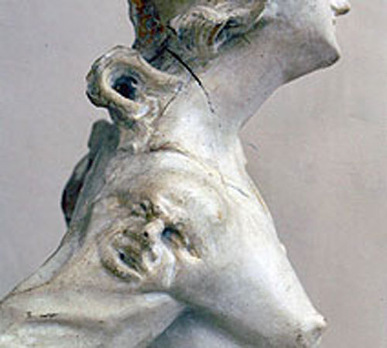
Ймовірний автопортрет Пінзеля на плечі скульптури «Алегорія мужності»
Даних про смерть скульптора не збереглося. Проте із записів церковної книги у Бучачі дізнаємося, що 24 жовтня 1762 року Єлизавета Пінзелева втретє вийшла заміж за якогось Йогана Беренсдорфа. Очевидно, що, враховуючи жалобу вдови, на цей час Пінзель мав би бути щонайменше рік покійним. А може він не помер в Бучачі, а просто таємничо зник, як і з’явився, і вже під новим іменем продовжив свою нестримну мандрівку світом?
До речі, у БучачіПінзель міг залишити на згадку про себе свій єдиний автопортрет. На плечі скульптури «Алегорія мужності», створеної для храму Покрови, несподівано зображено обличчя чоловіка. Дехто з дослідників вважає, що це автопортрет, бо чого б, питається, майстру було в такий загадковий спосіб зображати когось іншого. Сьогодні цю скульптуру можна побачити у Тернопільському краєзнавчому музеї, де зберігається півтора десятка робіт Пінзеля.

